**Проверочная работа**

**по БИОЛОГИИ 5 КЛАСС**

**Вариант 1**

**Инструкция по выполнению работы**

На выполнение работы по биологии даётся 40 минут. Работа включает в себя

10 заданий.

Ответы на задания запишите в поля ответов в тексте работы. В случае записи неверного ответа зачеркните его и запишите рядом новый.

При выполнении работы не разрешается пользоваться учебником, рабочими тетрадями и другим справочным материалом.

При необходимости можно пользоваться черновиком. Записи в черновике проверяться и оцениваться не будут.

Советуем выполнять задания в том порядке, в котором они даны. В целях экономии времени пропускайте задание, которое не удаётся выполнить сразу, и переходите к следующему. Если после выполнения всей работы у Вас останется время, то Вы сможете вернуться к пропущенным заданиям.

***Желаем успеха!***

Рассмотрите фотографии с изображением представителей различных объектов природы.

**1**

* 1. Подпишите их названия, используя слова из предложенного списка: *грибы, растения, животные.*

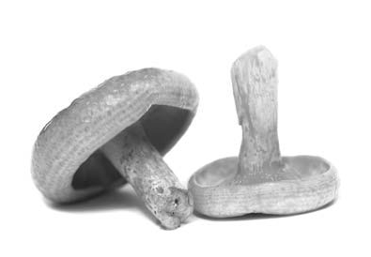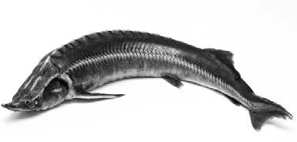

А. Б.

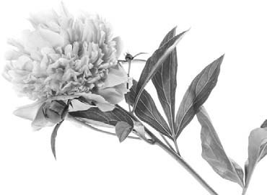

В.

* 1. Два из изображённых на фотографиях объекта объединены общим признаком. Выпишите название объекта, «выпадающего» из общего ряда. Объясните свой выбор.

Ответ.

* 1. В приведённом ниже списке даны характеристики объектов живой природы. Все они, за исключением одной, относятся к характеристикам объекта, изображённого в задании 1.1 над буквой Б. Выпишите эту характеристику, которая «выпадает» из общего ряда. Объясните свой выбор.

*Ограниченный рост, прикреплённый образ жизни, клеточное строение, половое размножение.*

Ответ.

* 1. В клетках листьев клёна днём происходит процесс, во время которого из воздуха поглощается углекислый газ. Найдите в приведённом ниже списке и запишите название этого процесса.

**2**

*Рост, фотосинтез, движение, выделение.*

Ответ.

* 1. В чём заключается значение этого процесса для растения?

Ответ.

* 1. Выберите из приведённого ниже списка два примера оборудования, которые следует использовать для исследования строения конечностей домашней пчелы в лаборатории.

**3**

Список приборов:

1. фотоловушка
2. мерный цилиндр
3. предметное стекло
4. бинокль
5. световой микроскоп

Запишите в таблицу номера выбранных примеров оборудования. Ответ.

* 1. Знаниями в области какой биологической науки Вы воспользуетесь, проводя такое исследование?

Ответ.

* 1. 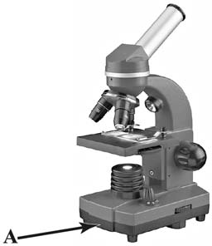Антон на уроке изучал устройство микроскопа и делал соответствующие подписи к рисунку. Какую деталь микроскопа на рисунке он обозначил буквой А?

**4**

Ответ.

* 1. Какую функцию выполняет эта часть микроскопа при работе с ним?

Ответ.

* 1. Антон рассмотрел клетки корня фасоли под микроскопом, на котором было указано:
     + увеличение объектива – 10;
     + увеличение окуляра – 10.

Какое увеличение даёт данный микроскоп? Ответ.

Светлана и Владимир собрали образцы растений и подготовили их для гербария. Для каждого растения им необходимо составить «паспорт», соответствующий положению этого растения в общей классификации организмов. Помогите ребятам записать в таблицу **слова (словосочетание)** из предложенного списка в такой последовательности, чтобы получился «паспорт» растения, изображённого на фотографии.

**5**

Список слов (словосочетание):

1. Голосеменные
2. Сосна горная
3. Сосна
4. Растения

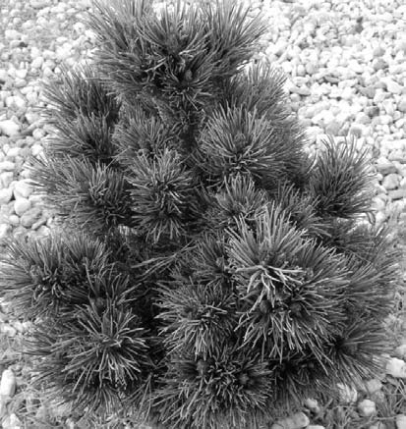

*Сосна горная*

|  |  |  |  |
| --- | --- | --- | --- |
| Царство | Отдел | Род | Вид |
|  |  |  |  |

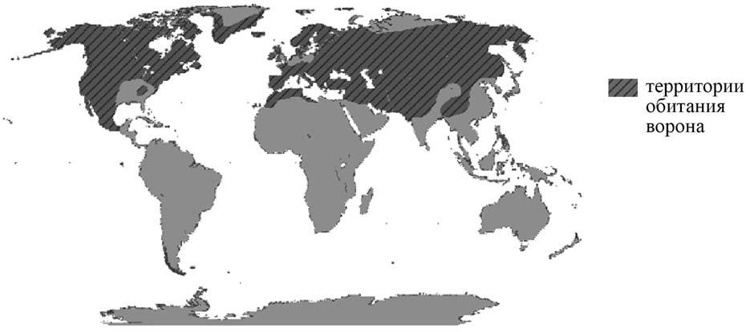

* 1. На каком материке в Западном полушарии обитает ворон обыкновенный?

Ответ.

* 1. Как можно объяснить обширность территории обитания ворона обыкновенного?

Ответ.

1. Прочитайте текст и выполните задания.

(1)Северный олень – животное средних размеров, туловище удлинённое, шея из-за сильной оброслости кажется толстой и массивной, ноги относительно короткие. (2)Голова пропорциональная, конец морды сплошь покрыт шерстью, довольно толстый, но не вздутый. (3)Взрослые самцы сбрасывают рога в ноябре–декабре по окончании периода спаривания; молодые животные – в апреле–мае; самки – в мае–июне после отела. (4)Линька происходит один раз в год, длится с апреля по август. (5)Наибольшее число северных оленей погибает от волков. (6)В пищевой рацион оленей входят лишайники, разнообразные растительные и грибные (сыроежки, свинушки) корма, в меньшем количестве веточные корма (что сближает его с кабаргой).

* 1. В каких предложениях текста описывается внешнее строение северного оленя? Запишите номера выбранных предложений.

Ответ.

* 1. Сделайте описание сыроежки по следующему плану.

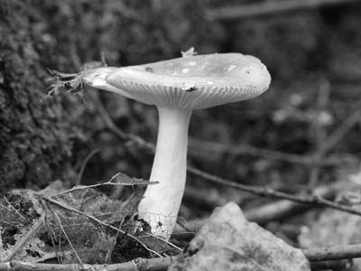А) Какую среду обитания освоила сыроежка?

Ответ.

Б) Какой признак внешнего строения сыроежки указывает на её приспособленность к жизни в условиях этой среды? Ответ поясните.

Ответ.

В) Какие отношения складываются между сыроежкой и северным оленем в естественных экосистемах?

Ответ.

Заполните пустые ячейки на схеме, выбрав необходимые слова и/или словосочетание из приведённого списка.

**8**

*Лягушка, тайга, саксаул, полярная сова, ель, тундра, мох, глухарь, степь.*

**Природная зона**

Природные условия

бо́льшая часть территории находится за полярным кругом, холодные продолжительные зимы, вечная мерзлота, неплодородные почвы

Растение

Животное

Как Вы думаете, какое правило устанавливается изображённым на рисунке знаком?

**9**

Напишите в ответе это правило и укажите место, где можно встретить такой знак.

Ответ.

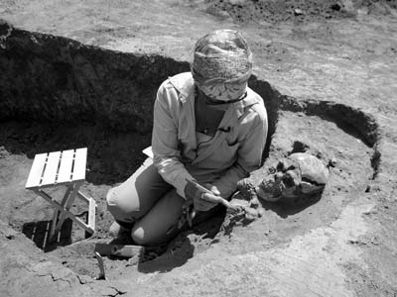На фотографии изображён представитель одной из профессий, связанных с биологией. Определите эту профессию.

**10**

Ответ.

Напишите, какую работу выполняют люди этой профессии. Чем эта работа полезна обществу?

Ответ.

# Система оценивания проверочной работы

Правильный ответ на каждое из заданий 2.1, 2.2, 3.2, 4.1, 4.2, 4.3 и 6.1 оценивается

1 баллом.

Полный правильный ответ на каждое из заданий 3.1 и 7.1 оценивается 2 баллами. Если в ответе допущена одна ошибка (в том числе написана лишняя цифра или не написана одна необходимая цифра), выставляется 1 балл; если допущено две или более ошибки – 0 баллов.

Правильный ответ на задание 5 оценивается 2 баллами. Если в ответе переставлены местами два элемента, выставляется 1 балл, более двух элементов – 0 баллов.

1.1

|  |  |
| --- | --- |
| **Содержание верного ответа и указания по оцениванию** | **Баллы** |
| А. грибы Б. животные    В. растения |  |
| Верно подписаны три объекта живой природы | 1 |
| Верно подписаны один-два объекта живой природы. ИЛИ Ответ неправильный | 0 |
| *Максимальный балл* | *1* |

**1**

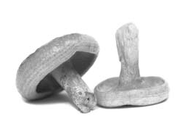

1.2

|  |  |
| --- | --- |
| **Содержание верного ответа и указания по оцениванию**  (допускаются иные формулировки ответа, не искажающие его смысла) | **Баллы** |
| Правильный ответ должен содержать следующие элементы:   1. «выпадающий» из логического ряда объект: растения; 2. объяснение, например: способны к фотосинтезу (автотрофы) / клетки имеют пластиды (хлоропласты).   ИЛИ   1. «выпадающий» из логического ряда объект: животные; 2. объяснение, например: способны к активному передвижению / клетки не имеют клеточной стенки / имеют ограниченный рост.   Объяснение может быть приведено в иной, близкой по смыслу формулировке |  |
| Правильно указан объект, дано объяснение | 2 |
| Правильно указан только объект | 1 |
| Объект указан неправильно независимо от наличия/отсутствия объяснения. ИЛИ Ответ неправильный | 0 |
| *Максимальный балл* | *2* |

1.3

|  |  |
| --- | --- |
| **Содержание верного ответа и указания по оцениванию**  (допускаются иные формулировки ответа, не искажающие его смысла) | **Баллы** |
| Правильный ответ должен содержать следующие элементы:   1. «выпадающая» из логического ряда характеристика: прикреплённый образ жизни; 2. объяснение, например: прикреплённым образом жизни характеризуются растения и грибы,   ИЛИ животные способны активно передвигаться.  Объяснение может быть приведено в иной, близкой по смыслу формулировке |  |
| Правильно указана характеристика, дано объяснение | 2 |
| Правильно указана только характеристика | 1 |
| Характеристика указана неправильно независимо от наличия/отсутствия объяснения.  ИЛИ Ответ неправильный | 0 |
| *Максимальный балл* | *2* |

|  |  |
| --- | --- |
| *,* 2.1 | Фотосинтез |
| 2.2 | Питание / образование органических питательных веществ (сахара,  крахмала, глюкозы) |

**2**

|  |  |
| --- | --- |
| *,* 3.1 | 35 (в любой последовательности) |
| *J* 3.2 | Анатомия/Зоология/Морфология |

**3**

|  |  |
| --- | --- |
| *,* 4.1 | Основание (подставка) / корпус |
| *J* 4.2 | Опора штатива (микроскопа) |
| 4.3 | 100 |

**4**

|  |  |  |
| --- | --- | --- |
|  | 5 | царство – Растения отдел – Голосеменные род – Сосна |
|  |  | вид – Сосна горная |
|  |  | ИЛИ – 4132 |

**5**

|  |  |
| --- | --- |
| *,*  6.1 | Северная Америка |

|  |  |
| --- | --- |
| **Содержание верного ответа и указания к оцениванию**  (допускаются иные формулировки ответа, не искажающие его смысла) | **Баллы** |
| Правильный ответ должен содержать ответ на вопрос, например: ворон не очень требователен к климатическим условиям (ИЛИ ворон не очень требователен к пищевому рациону, ИЛИ ворон непуглив, и его не беспокоит шум, вызванный  деятельностью человека, ИЛИ ворон использует в пищу пищевые отходы человека) |  |
| Дан правильный ответ на вопрос | 1 |
| Ответ неправильный | 0 |
| *Максимальный балл* | *1* |

**6**

6.2

|  |  |
| --- | --- |
| *,*  7.1 | 12 (в любой последовательности) |

|  |  |
| --- | --- |
| **Содержание верного ответа и указания по оцениванию**  (допускаются иные формулировки ответа, не искажающие его смысла) | **Баллы** |
| Правильный ответ должен содержать описание/признаки по трём пунктам плана: А) наземно-воздушную ИЛИ почвенную;  Б) жёсткое строение тела для опоры ИЛИ грибница для закрепления (расселения и размножения);  В) хищничество ИЛИ пищевые.  Элементы описания могут быть приведены в иной, близкой по смыслу формулировке |  |
| Правильно даны ответы по трём пунктам плана | 3 |
| Правильно даны ответы по двум любым пунктам плана | 2 |
| Правильно дан ответ только по одному любому пункту плана | 1 |
| Ответ неправильный | 0 |
| *Максимальный балл* | *3* |

**7**

7.2

|  |  |
| --- | --- |
| *,* **Содержание верного ответа и указания по оцениванию** | **Баллы** |
| Правильный ответ должен содержать заполненную схему с вписанными в неё  названиями природной зоны, растения и животного.  **Природная зона**  *тундра*  Природные условия  Растение бо´льшая часть территории Животное  *мох* находится за полярным кругом, *полярная сова*  холодные продолжительные  зимы, вечная мерзлота, неплодородные почвы |  |
| Схема заполнена правильно | 2 |
| В заполнении схемы допущена одна ошибка | 1 |
| В заполнении схемы допущены две или более ошибки. ИЛИ Ответ неправильный | 0 |
| *Максимальный балл* | *2* |

**8**

|  |  |
| --- | --- |
| *,* **Содержание верного ответа и указания к оцениванию**  (допускаются иные формулировки ответа, не искажающие его смысла) | **Баллы** |
| Правильный ответ должен содержать следующие элементы:   1. правило: ставить палатку запрещено; 2. указание места: в заповеднике / ботаническом саду / национальном парке.   Правило и указание места могут быть приведены в иной, близкой по смыслу формулировке |  |
| Правильно определено и записано правило, указано место | 2 |
| Правильно определено и записано правило, место не указано | 1 |
| Правило и место не определены / определены неправильно | 0 |
| *Максимальный балл* | *2* |

**9**

|  |  |  |
| --- | --- | --- |
| *,* **Критерии и указания к оцениванию** | | **Баллы** |
| **К1** | **Определение профессии**  *Принимается в качестве правильного ответа указание любой профессии, соответствующей изображению* | **1** |
| Профессия: палеонтолог/археолог | 1 |
| Профессия не определена в явном виде / определена неправильно | 0 |
| ***Если профессия в явном виде не определена / определена неправильно и по критерию К1 выставлен 0 баллов, то по всем остальным позициям оценивания выставляется 0 баллов*** | |
| **К2** | **Пояснение характера работы**  *При оценивании объём пояснения не учитывается; краткое пояснение, правильное, по существу, может быть оценено максимальным баллом по данному критерию* | **1** |
| Правильно пояснено, какую работу выполняют представители данной профессии | 1 |
| Пояснение о том, какую работу выполняют представители данной профессии, отсутствует.  ИЛИ Ответ неправильный | 0 |
| **К3** | **Объяснение пользы для общества**  *При оценивании в качестве правильного может быть принято объяснение в любом объёме. Главное – конкретизация объяснения применительно к данной профессии* | **1** |
| Дано уместное объяснение того, чем работа людей данной профессии полезна обществу | 1 |
| Приведены рассуждения общего характера, не связанные с общественной значимостью данной профессии.  ИЛИ Ответ неправильный | 0 |
|  | *Максимальный балл* | *3* |

**10**

# Система оценивания выполнения всей работы

Максимальный первичный балл  **29**.

*Рекомендации по переводу первичных баллов в отметки по пятибалльной шкале*

|  |  |  |  |  |
| --- | --- | --- | --- | --- |
| **Отметка по пятибалльной шкале** | **«2»** | **«3»** | **«4»** | **«5»** |
| Первичные баллы | 0–11 | 12–17 | 18–23 | 24–29 |